Der gestiefelte Kater

ein Märchen der __________________

1. 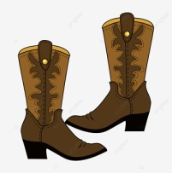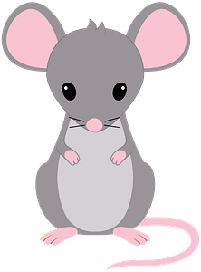**Was passt zusammen?**

das Schloss

der Zauberer

die Maus

der König

der Esel

die Katze

die Stiefel

der Müller

der Hund

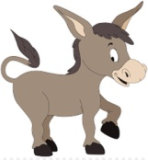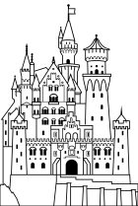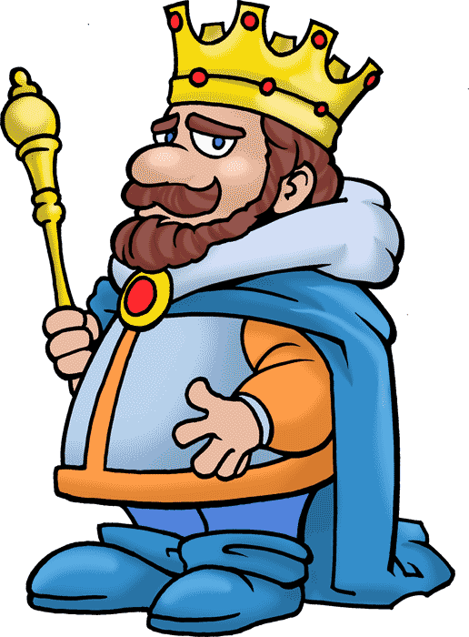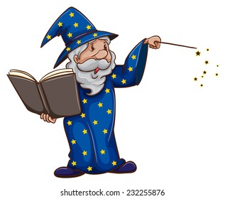

**Es war einmal** ein ____________. Er hatte drei ___________, eine Mühle 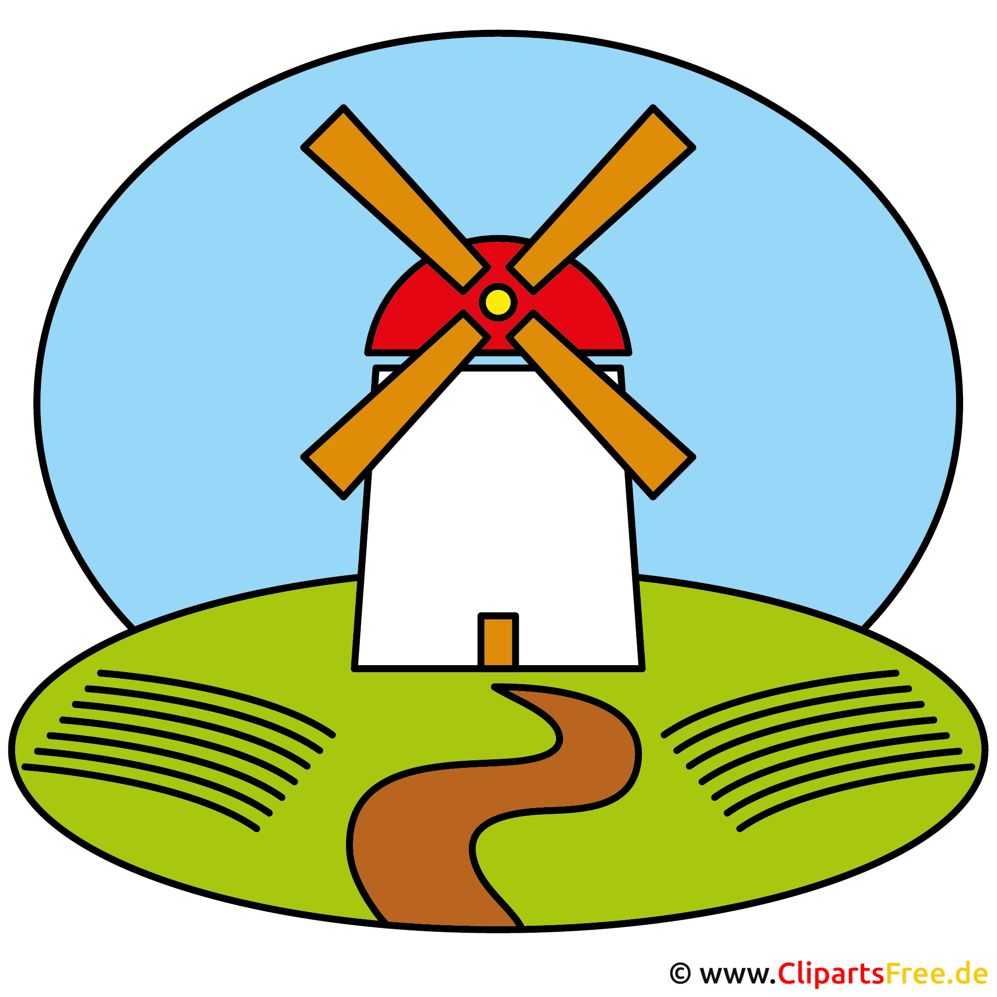 , einen ___________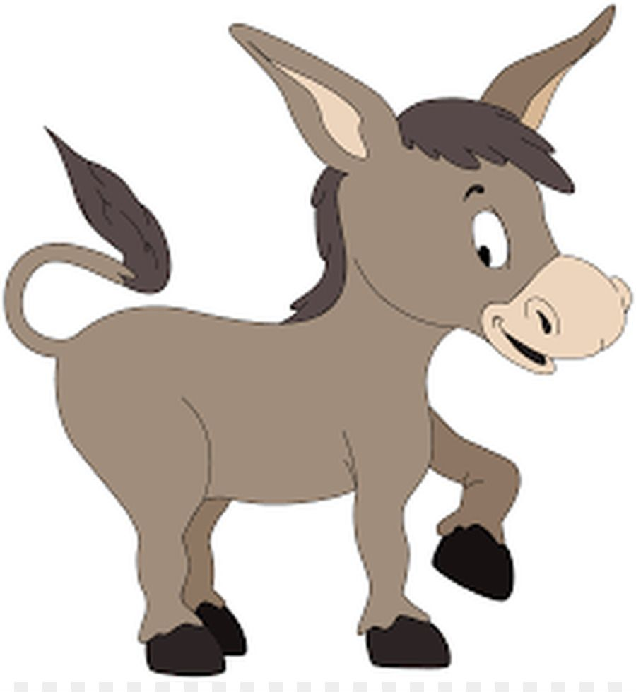und einen ____________. Der eine __________ erbt den ___________. Der Kater möchte ein Paar _____________ 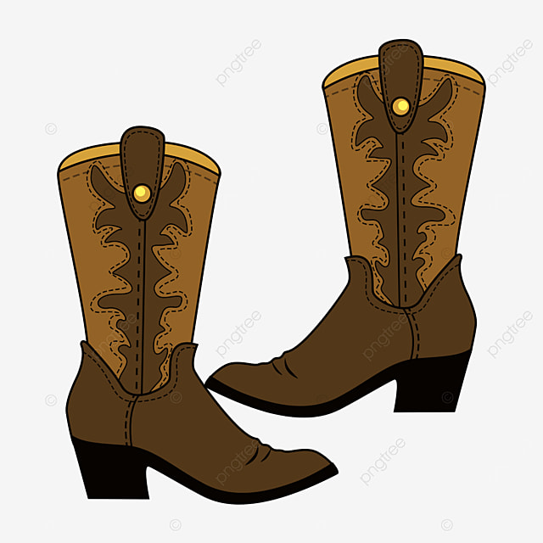haben. Der gestiefelte Kater versteckt die Kleider 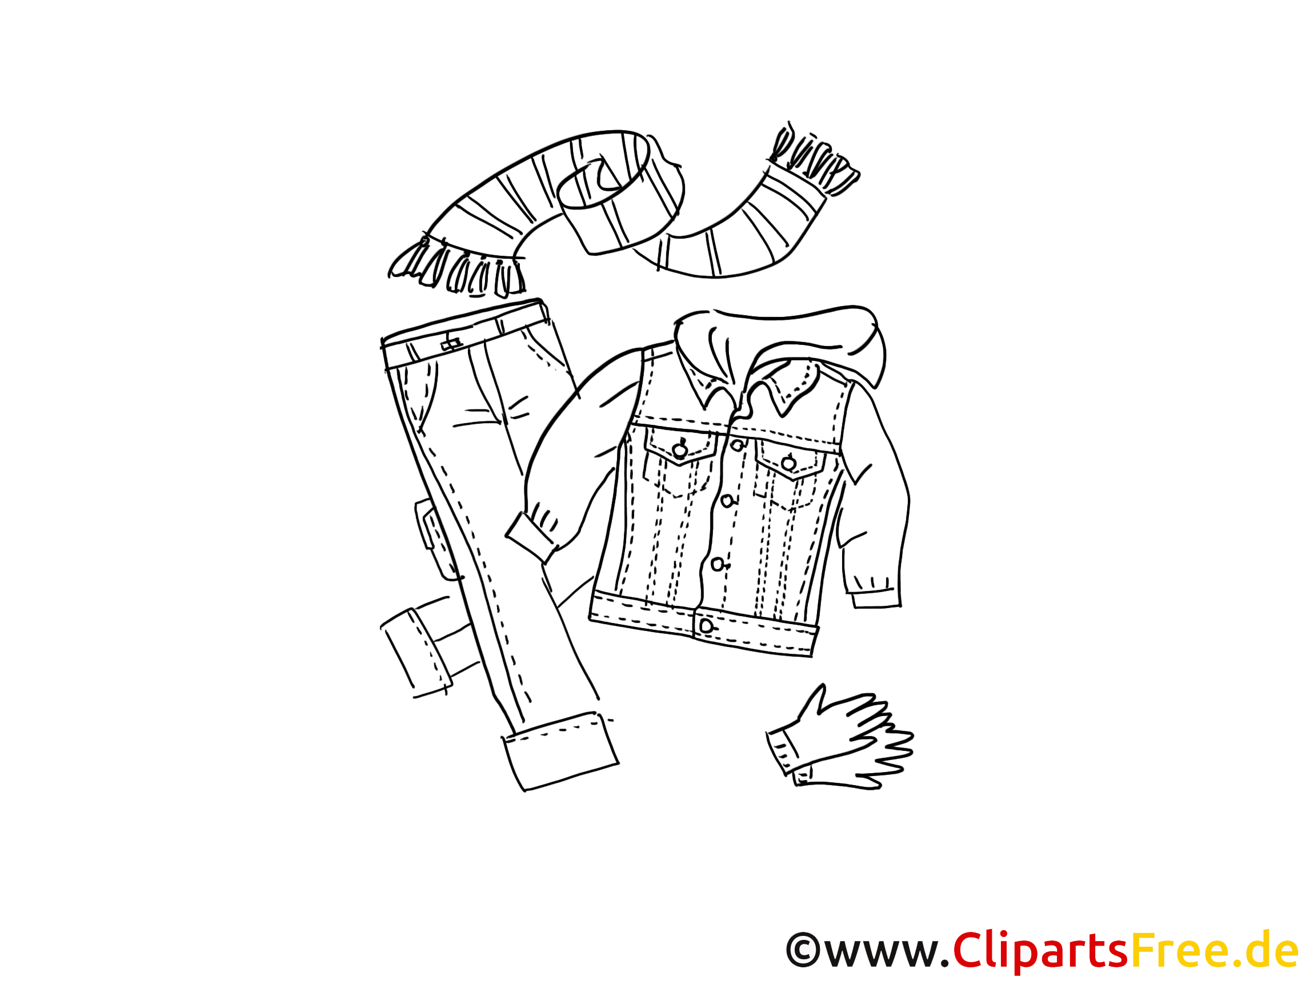seines Herrn. Der _________ bringt neue Kleider. Der Kater frisst die verzauberte _________. Die Prinzessin heiratet den Sohn des Müllers.

**2. Das Märchen …**